CLASE 3
MÚLTIPLES ESPACIOS EN UNA ESCENA
Y MACROS

En esta sesión vamos a realizar dos actividades: creación de espacios en una sola escena y, diseño y uso de macros.

Actividad 1. Dos espacios en una escena

  - Crea una nueva escena Descartes 4 que guardarás con el nombre clase 3.

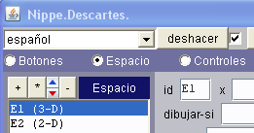
  - Añade dos espacios (E1 y E2), un espacio 3D y otro 2D (Recuerda que por defecto se genera un espacio 3D, basta que en la casilla de identificación (id) escribas E2). Notarás, luego de hacer clic en aplicar, que en el editor parece que no ocurre nada. Lo cierto es que los dos espacios quedaron ubicados uno encima del otro. En el apartado siguiente veremos cómo separarlos.

  - Por defecto una escena de Descartes 4 tiene un tamaño de 640 pixeles de ancho (L) y 480 pixeles de alto (A). Entonces la primera idea sería cambiar los anchos de cada espacio. Podría ser 320 pixeles para cada uno (50% del total del ancho de la escena). Es decir, puedes escribir en la casilla ancho 320 o 50%. Para efectos de ver la separación de ambos espacios, usemos 48% en cada uno (ver la imagen siguiente).

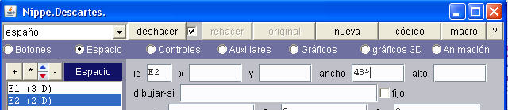

¿Qué ocurrió? Por ahora sólo hemos reducido el ancho de ambos espacios, pero aún siguen superpuestos.

  - La tarea siguiente es separarlos. Cada espacio está referenciado con la esquina superior izquierda de la escena. Es decir, se encuentra a una distancia de x pixeles del borde izquierdo de la escena y a una distancia de y pixeles del borde superior. Por defecto estas distancias son nulas, por ello la superposición. Para observar esta separación, cambia el color del fondo de cada espacio y asigna una separación a E2 de 320 pixeles (x₂ en la imagen siguiente).

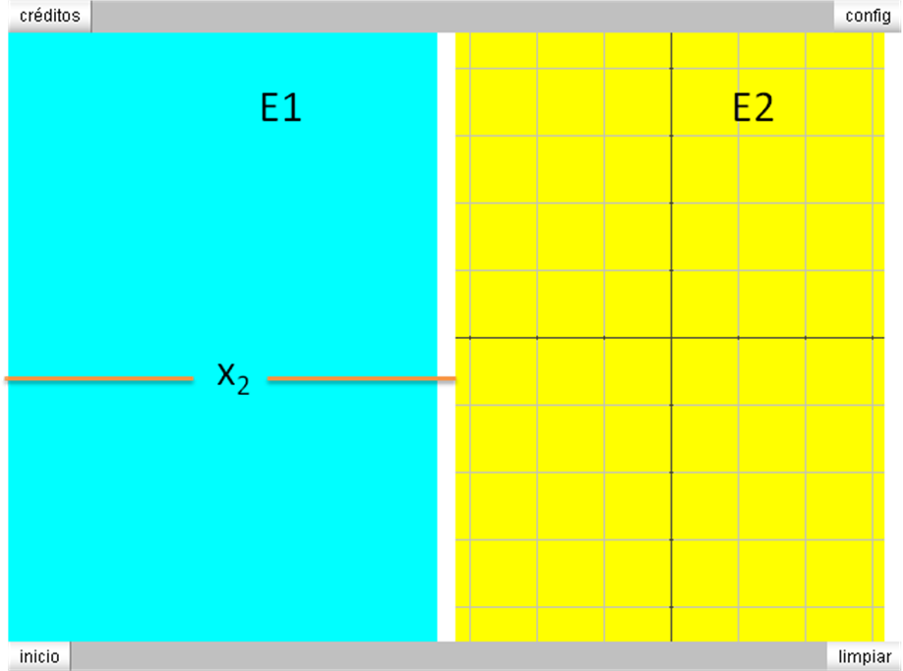

Igual que con el ancho, podríamos usar pixeles o porcentajes. Sugerimos mejor el uso de porcentajes dado que en cualquier momento podríamos cambiar las dimensiones del applet.

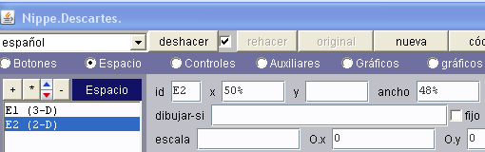

  - Guarda esta escena como clase 3. Un ejemplo de una escena con múltiples espacios la puedes observar en la imagen siguiente.

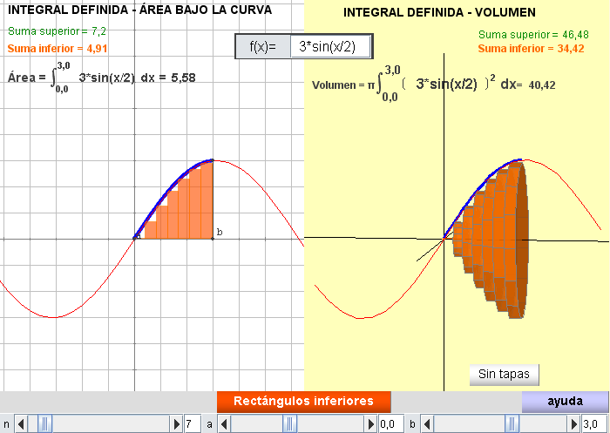

2. Uso de macros

Las macros son objetos gráficos compuestos y pueden ser de dos o tres dimensiones. Muchas escenas que tienen un solo espacio pueden generar una macro y convertirse así en un objeto gráfico compuesto que puede usarse en otras escenas (tomado de la documentación del Proyecto Descartes). En otras palabras, podemos convertir en un objeto escenas que vamos a usar frecuentemente; por ejemplo, los ejes de coordenadas que diseñamos en la clase 1.

Para esta actividad haremos lo siguiente:

2.1 Dentro de la carpeta donde tienes tus ejercicios, vas a abrir una nueva carpeta que llamaremos macros.

2.2 Desde el editor de Descartes abre la escena que llamamos clase1.

2.3 En el Nippe hay un botón con la palabra macro, haz clic con el ratón y copia en el portapapeles su contenido (control + c en windows).

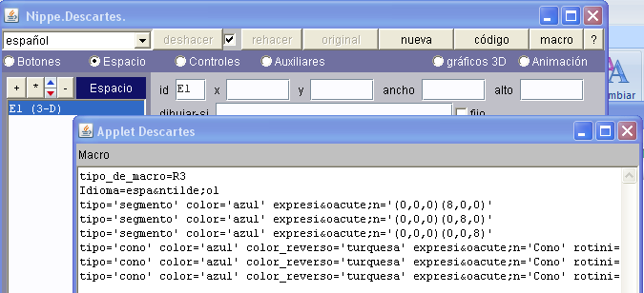

2.4 Copia este contenido en un editor de texto (bloc de notas por ejemplo) y guárdalo en la carpeta macros con el nombre de ejes.

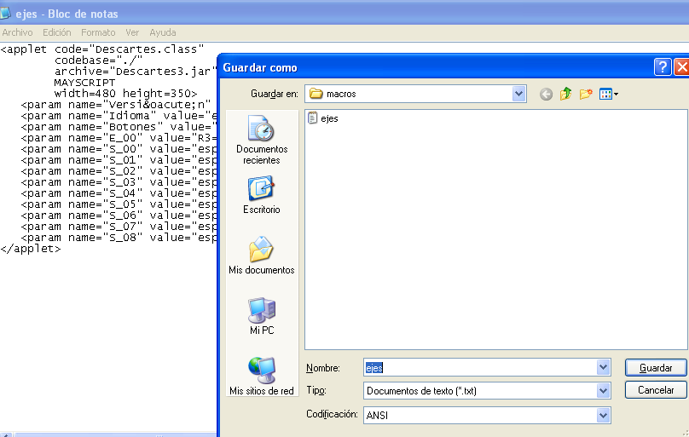

2.5 Abre de nuevo la escena clase3.

2.6 Asegúrate de tener activado el espacio E1 para añadir un gráfico a este espacio ¿qué gráfico? … el macro que acabamos de guardar.

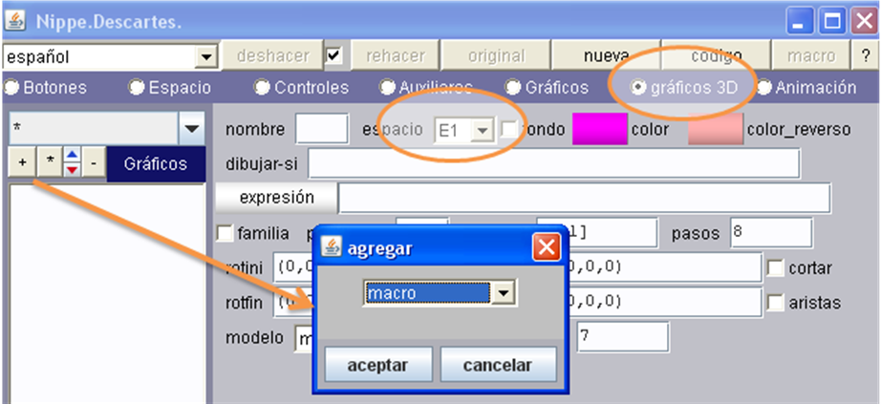

Una vez que selecciones macro, debe escribir en la casilla de macro el nombre de tu macro, especificando la ruta donde se encuentra. Para nuestro caso sería /macros/ejes.txt (ver figura de abajo).

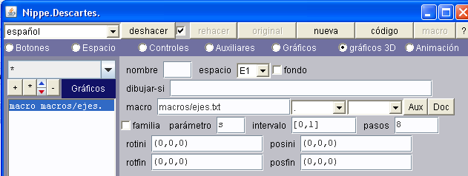

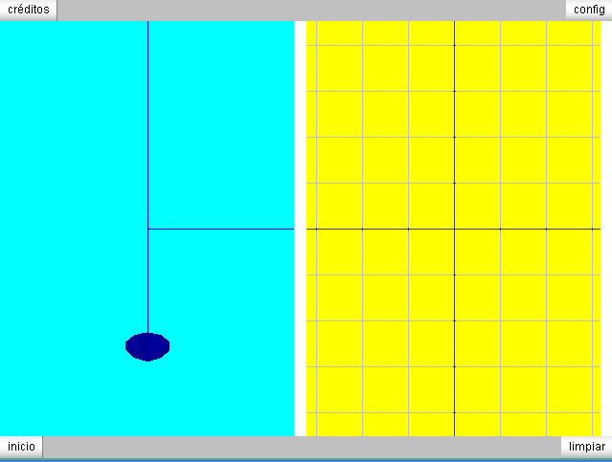
2.7 La imagen que aparece es posible que sea muy pequeña o muy grande con respecto al espacio que hemos diseñado (ver imagen derecha). En ese caso puedes cambiar el valor de la escala hasta ajustarla a tus necesidades.

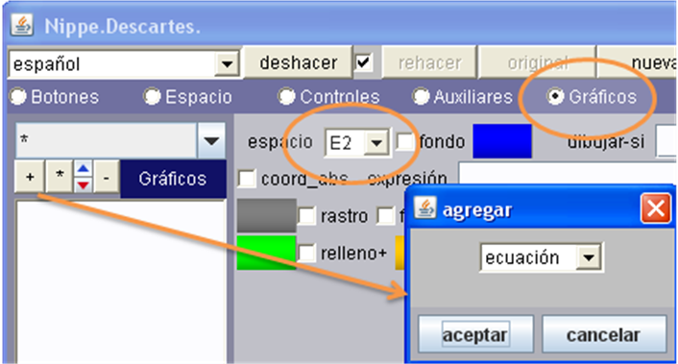
2.8 Finalmente, inserta en E2 una ecuación, y=sen(x), y en E1 una curva con los valores x=0, y=8u, z=8sen(4pi*u) para obtener el resultado de la imagen que se observa la final (el número 8 es simplemente para ajustar la gráfica; es decir, es otra escala. Puedes cambiarlo):

La curva aparecerá como una línea quebrada, por ello hemos cambiado Nu a 30. En la clase siguiente comprenderá este efecto.

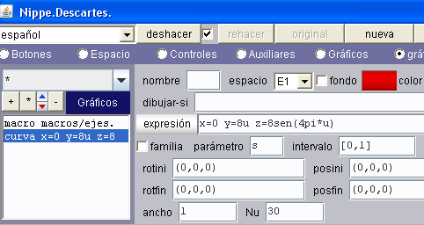

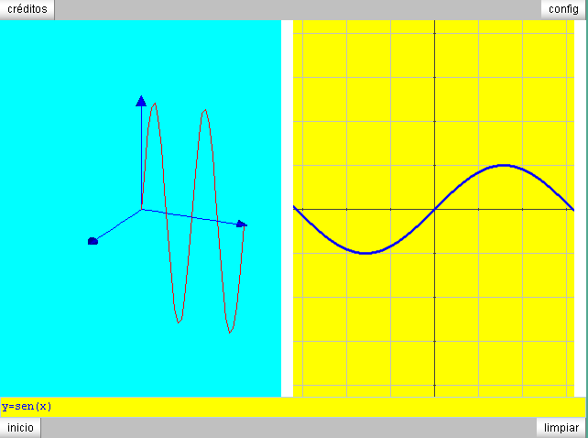

Hasta la próxima clase.

En versiones anteriores estas dimensiones eran diferentes. Por ejemplo, en la versión 3.92 la escena por defecto tenía dimensiones de 480 x360. Para estar seguro de las dimensiones puedes hacer clic en la opción código del Nippe.

